Практическая работа №7.

Родермель Артем ипс.21.2а

Предметная область: Судоходство

Создал страницу в Pages и назвал ее PageListView

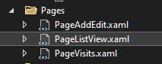

В PageVisits.xaml добавил кнопку перехода на страницу с ListView и в логике написал код перехода

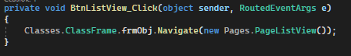

Создал папку Resources и скинул туда фотографии кораблей и заглушку

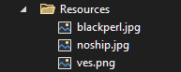

В базе данных в таблице Корабли добавил столбец Photo и ввел туда путь к картинкам и обновил модель бд в приложении

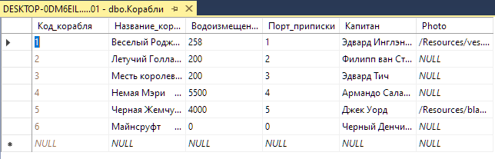

В PageListView.xaml прописал какие данные будут выводиться, а также, что будет выводится если у корабля не будет картинки

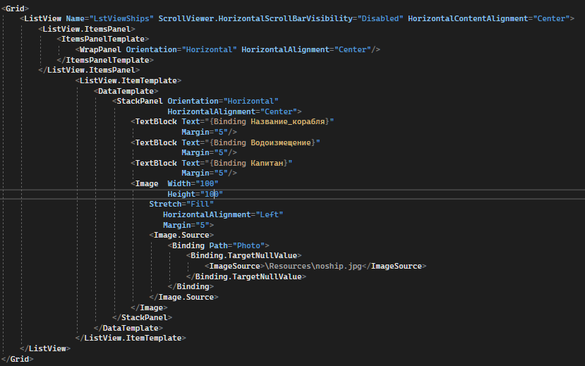

В логике этой страницы прописал откуда брать данные

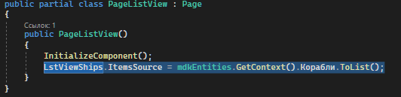

Получилось: 